Задание №6 «Подснежники из гофрированной бумаги»

Гофрированная бумага играет важную роль в формировании разнообразных цветов. Сделаем подснежники из гофробумаги.

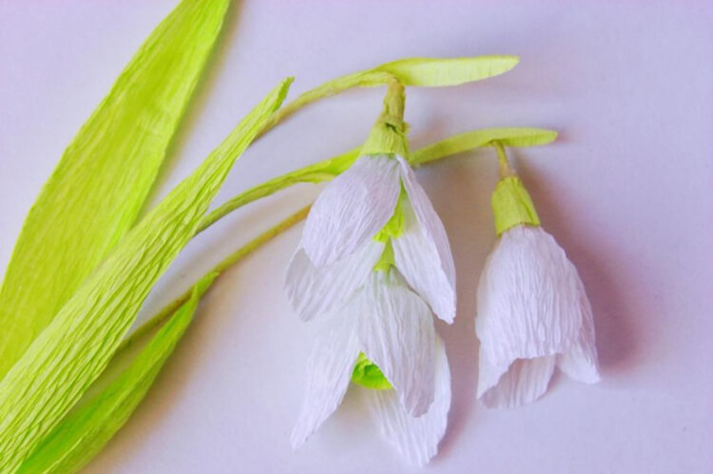

Материалы:
- Гофрированная бумага: белая, зеленая
- Деревянные шпажки
- Трава
- Ножницы
- Клей

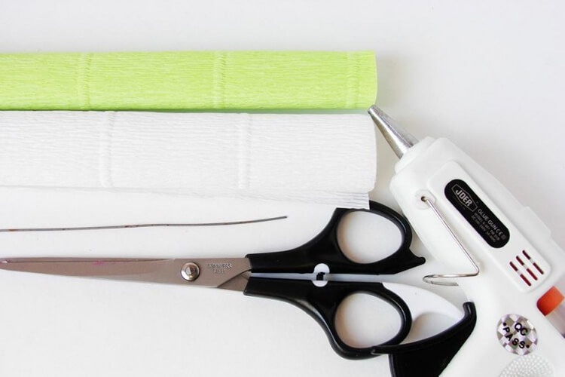

Чтобы обмотать стебли, отрезаем узкую полоску из зеленой бумаги. Край ее приклеим к проволоке и обматываем весь стебель.
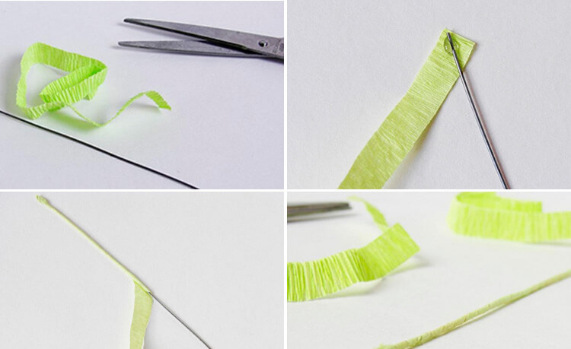
Для цветка обрежем полоску немного шире, чем для стеблей. Складываем ее несколько раз и с одного края немного растянем, приклеим к стебельку. Из белой бумаги вырезаем несколько лепестков.
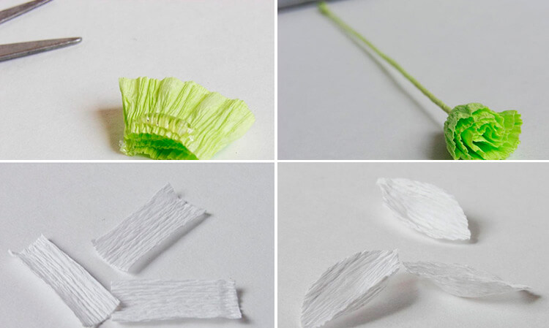
Приклеим лепестки по кругу.

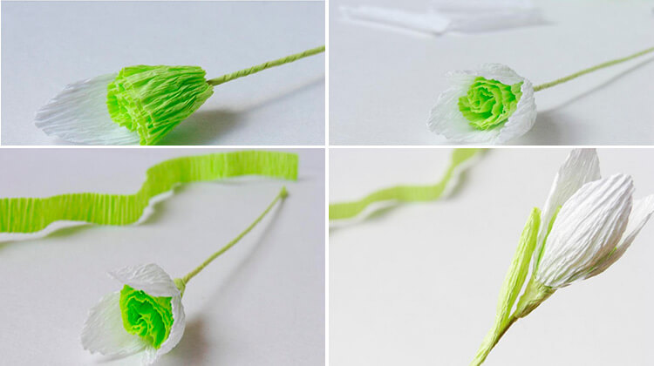
Прикрепим лепесток и обмотаем по стебель, прикрепляя листик.
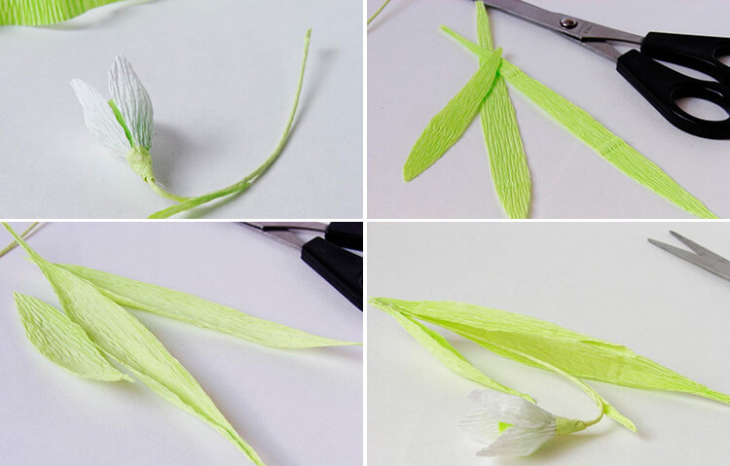
Такие разные и нежные получаются букеты подснежников.
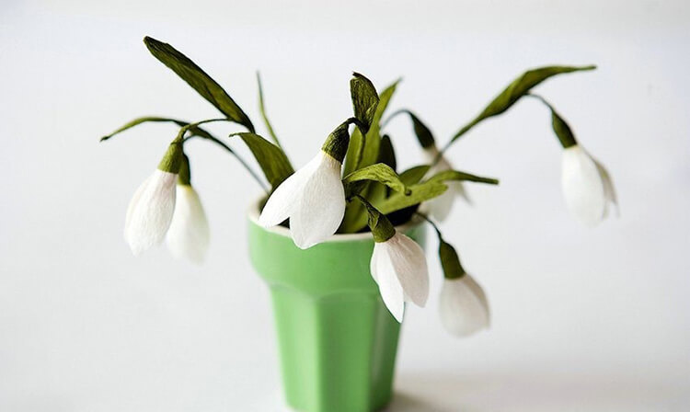

Спасибо за внимание, желаю всем творческого настроения!

